Frühstücksei XXL #15: Wessis und Ossis
Frühstücksei – 12. April 2022 - Auteur: Rowena Kat
Die Toten Hosen und der Sänger Maternia haben ein gemeinsames Projekt lanciert. Mit ihren Songs „Scheiß Wessis“ und „Scheiß Ossis“ kamen sie auf die Plätze 5 und 6 der Charts. Beide Songs handeln vom gegenseitigen (Un-)verständnis der Ost- und Westdeutschen.

Aufgabe 1: Geteiltes Deutschland
Zwischen 1949 und 1989 war Deutschland in zwei Teile geteilt: die DDR (Deutsche Demokratische Republik; Ostdeutschland) und die BRD (Bundesrepublik Deutschland; Westdeutschland).
- Was wisst ihr über die Teilung Deutschlands? Die Lehrerin/der Lehrer zeichnet eine Mindmap an die Tafel. Ergänzt die Mindmap. Besprecht diese in der Klasse.
- Lest zu zweit den Artikel.
- Was habt ihr neu gelernt? Besprecht dies in der Klasse.
- In den Songs der Toten Hosen und von Marteria wird von ‚Ossis‘ und ,Wessis‘ gesprochen. Was, denkt ihr, bedeuten diese Wörter?
Dabei helfen euch folgende Redemittel:
Ich weiß, dass die DDR Teil der Sowjetunion war. – Ik weet dat de DDR deel van de Sovjet-Unie was.
Ich weiß, dass auch Berlin in zwei Teile geteilt war. – Ik weet dat ook Berlijn in twee delen verdeeld was.
Die Teilung Deutschlands hatte mit dem Kalten Krieg zu tun. – De verdeling van Duitsland had met de Koude Oorlog te maken.
Ich habe gelernt, dass die Teilung noch immer spürbar ist. – Ik heb geleerd dat de verdeling nog steeds voelbaar is.
Ich denke, dass mit “Ossis” … gemeint sind. – Ik denk dat met ,Ossis‘ … bedoeld wordt/worden.

Aufgabe 2: Spiegelnde Videos
Unter dem Video von ,Scheiß Wessis‘ steht folgender Text. Lest den Text und beantwortet die Fragen.
Dazu haben wir zwei sich spiegelnde Videos gedreht. Und was für welche: Eine deutsch-deutsche Therapiestunde mit vielen bekannten Gesichtern, Tränen, Verbrüderungen, Verschwesterungen und natürlich einer zünftigen Prügelei. Der Hintergrund von „SCHEISS WESSIS“ ist mehr als nur ein Spaß – es geht um die Frage, warum über 30 Jahre nach der Wiedervereinigung vielerorts immer noch Vorurteile zwischen Wessis und Ossis existieren. Als wir die Songs vor drei Monaten eingespielt haben, war die Welt aber noch ein andere: mit dem Beginn von Putins Angriffskrieg gegen die Ukraine ist nichts mehr, wie es vorher war. Unsere beiden Songs erscheinen jetzt zeitlich in einem völlig anderen Kontext, als sie gedacht waren. Wir haben uns trotzdem entschlossen, die Lieder zu veröffentlichen, weil sie letztendlich als Hymnen auf den Zusammenhalt und die Freundschaft gedacht sind, egal woher man kommt. Das erscheint uns in der aktuellen Situation wichtiger denn je.
- Worum geht es in den Videos/Songs? Markiert den passenden Satz im Text und antwortet auf Niederländisch.
- Welche Bedenken hatten sie seit Februar 2022? Markiert den passenden Satz im Text und antwortet auf Niederländisch.
- Weshalb haben sie das Musikprojekt trotzdem veröffentlicht? Markiert den passenden Satz im Text und antwortet auf Niederländisch.

Aufgabe 3: Scheiß Wessis und Scheiß Ossis
Schaut euch die Videos an. Ordnet zu: Was gehört zur DDR, was zur Alt-BRD?
Wisst ihr auch, was die Begriffe bedeuten und wer die Personen sind? Wählt eines der Bilder und denkt euch jede(r) dafür eine Definition aus. Benutzt hierfür das Internet.
https://www.youtube.com/watch?v=EU4j69pACqw
https://www.youtube.com/watch?v=L2fzb7NPvdo

Begriff/Person | Ost oder West? | Definition
das KaDeWe

© Pixabay Pixikus
Dieter Bohlen
© Wikimedia Commons Sven Mandel
die Fanta

© Pixabay MRTAndiy
der Opel
© Pixabay ChristopherPluta
der Trabant

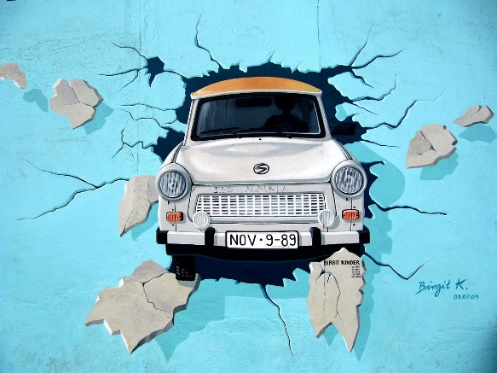
© Pixabay schaerfsystem
Erich Honecker
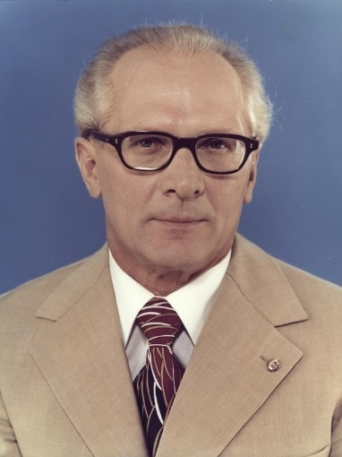
© Wikimedia Commons
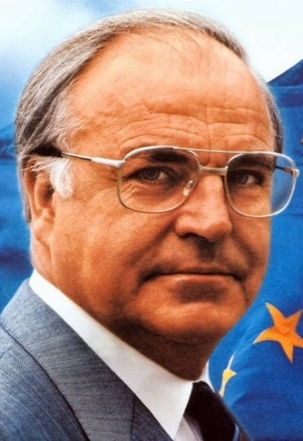
Helmut Kohl
© Konrad Adenauer Stiftung
die Bild-Zeitung

©Pixabay Antenne
FKK
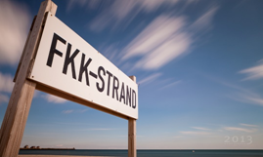
© Pixabay Fraghorst
Tesla-Fabrik
© Pixabay Blomst

das Oktoberfest
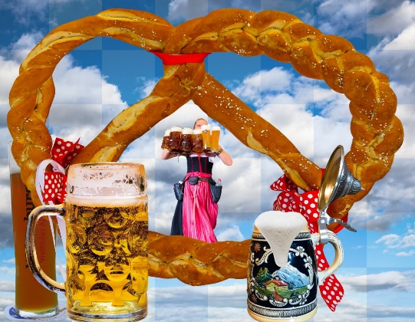
© PxHere
Rostock

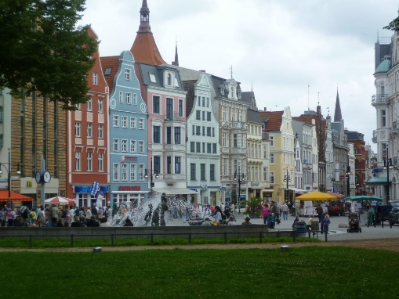
© Flickr mediaval64
der Rotkäppchen-Sekt

© Flickr Gourmandise
Rammstein
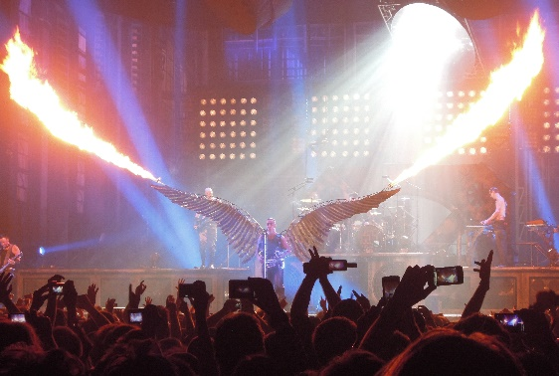

© Wikimedia Commons Kreepin Deth
der Soli(daritätszuschlag)
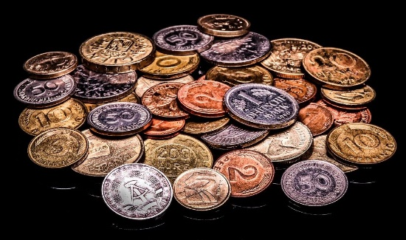
© Pixabay analogicus

Dit Frühstücksei is ontstaan in samenwerking met Gisela Althaus. Herzlichen Dank!

